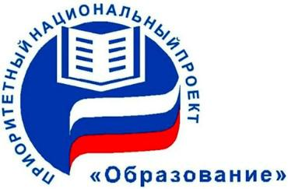
- рамках федерального проекта «Поддержка семей, имеющих детей», входящего в состав национального проекта «Образование», в период с 2019 — 2024 гг. на территории Приморского края будет реализовываться региональный проект «Поддержка семей, имеющих детей».

Уважаемые родители!

Специально для Вас, на базе КГОБУ «Владивостокская (коррекционная) начальная школа-детский сад VII вида» создана Региональная служба по оказанию консультативной помощи родителям, имеющим детей или желающим принять ребенка на воспитание в семью:

- от 0 до 3 лет, получающих образование в семье;

- от 3 до 7 лет, являющихся воспитанниками ДОУ;

- от 3 до 7 лет, не получающих дошкольное образование;

- от 7 до 18 лет, в том числе:

- дети, находящиеся на семейном воспитании;

- дети с инвалидностью и дети с ОВЗ;

- дети, имеющие нарушения в поведении или обучении.

Обратившись к нам, Вы получите бесплатную помощь специалистов: педагога-психолога, учителя-дефектолога, социального педагога, учителя, воспитателя, тьютора.

РЕЖИМ РАБОТЫ:

- Период: 01 июля – 25 декабря 2019 года

- Дни недели: понедельник-воскресенье

- Время работы: июль-август: 10.00-18.00; сентябрь-декабрь: 14.00-20.00

- Время записи на приём: по телефону и в учреждении - с 12.00 по 20.00

ПРИХОДИТЕ К НАМ! ЗВОНИТЕ НАМ!

МЫ БУДЕМ РАДЫ ВАМ ПОМОЧЬ!

Документ создан в электронной форме. № 23/10965 от 30.10.2019. Исполнитель: Бик Е.В.

Страница 5 из 8. Страница создана: 29.10.2019 19:36

«Поддержка семей, имеющих детей».

ИНФОРМАЦИЯ

- работниках и специалистах базового и филиальных консультативных пунктах Региональной службы

Руководитель: Кормишкина Ирина Васильевна;

Заместитель руководителя: Артишевская Елена Николаевна

Главный бухгалтер: Бугрова Ирина Владимир

Диспетчер: Приходько Клавдия Юрьевна

Опытные специалисты-консультанты консультируют родителей по любым интересующим вопросам развития, обучения, воспитания, коррекции имеющихся нарушений развития у детей от 0 до 18 лет во всех консультативных пунктах г.г. Арсеньева, Артёма, Владивостока, Лесозаводска, Находки, Спасска-Дальнего, Уссурийска, это:

педагог-психолог, учитель, учитель-дефектолог, воспитатель, социальный педагог, тьютор.

ВАЖНО: Консультативные приёмы ведутся и исключительно с родителями (законными представителями).

- Каждый консультативный пункт оборудуется с учётом дополнительного помещения, игрового оборудования и детской мебелью, где организуется присмотр, досуг с ребёнком на период консультационного приёма по факту пришедшего родителя с ребёнком.

Записаться на консультацию может каждый родитель

Как это происходит ?

Родитель звонит по телефону или приходит по указанному в контактах адресу. Родители сообщают, какой вопрос их интересует, выбирается удобное время для посещения консультативного пункта. Исходя из заявленной тематики, диспетчер Службы привлекает к проведению консультации того специалиста, который в полной мере владеет необходимой информацией. Консультирование родителей проводится одним специалистом. Если в ходе консультации возникают проблемные вопросы, не относящиеся к заявленной теме, родитель может выбрать специалиста в зависимости от сути нового вопроса и по новой теме заявки вновь обратиться в Службу.

Документ создан в электронной форме. № 23/10965 от 30.10.2019. Исполнитель: Бик Е.В.

Страница 6 из 8. Страница создана: 29.10.2019 19:36

На консультацию к специалистам |  |  | можно записаться, обратившись по
контактному адресу:
Сайт: shkola7vida.ru

В филиальную сеть Региональной службы на территории Приморского края
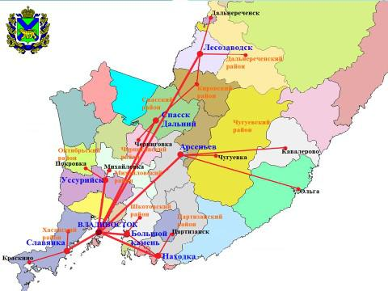

- г. Владивосток, КГОБУ Владивостокская КШ-ДС VII вида ул. Нерчинская, 44, тел. 8 9046212833;

- г. Владивосток, МБОУ «Центр коррекции и консультирования г. Владивостока», тел. 89089918074

- г. Арсеньев, КГКУ ЦССУ, ул. Малиновая,15, тел. 8 9242644432;

- г. Артём, КШИ, ул. Фрунзе, 4, тел. 8 9046212831;

- г. Находка, КГКУ ЦССУ, ул. Вехне-Морская,120, тел. 89241336445;

- г. Спасск-Дальний, КШИ, ул. Советская,154, тел. 8 (4235) 22 38 38;

- г. Лесозаводск, КГКУ ЦССУ, ул. Челюскина, д.10, тел. 8 9243302238;

Документ создан в электронной форме. № 23/10965 от 30.10.2019. Исполнитель: Бик Е.В.

Страница 7 из 8. Страница создана: 29.10.2019 19:36

- г. Уссурийск, ул. Комсомольская д. 53, тел. 8 9046212827;

- п. Славянка КГКУ ЦССУ, ул. Парковая, д. 3., тел. 8 9089641991.

ПРИХОДИТЕ К НАМ! ЗВОНИТЕ НАМ!

МЫ БУДЕМ РАДЫ ВАМ ПОМОЧЬ!

Документ создан в электронной форме. № 23/10965 от 30.10.2019. Исполнитель: Бик Е.В.

Страница 8 из 8. Страница создана: 29.10.2019 19:36

